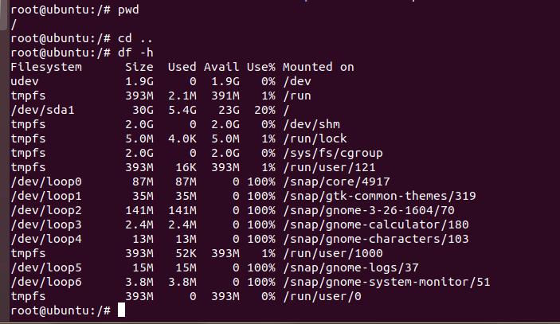

Df

-a或--all：包含全部的文件系统；

--block-size=<区块大小>：以指定的区块大小来显示区块数目；

-h或--human-readable：以可读性较高的方式来显示信息；

-H或--si：与-h参数相同，但在计算时是以1000 Bytes为换算单位而非1024 Bytes；

-i或--inodes：显示inode的信息；

-k或--kilobytes：指定区块大小为1024字节；

-l或--local：仅显示本地端的文件系统；

-m或--megabytes：指定区块大小为1048576字节；

--no-[sync](http://man.linuxde.net/sync)：在取得磁盘使用信息前，不要执行sync指令，此为预设值；

-P或--portability：使用POSIX的输出格式；

--sync：在取得磁盘使用信息前，先执行sync指令；

-t<文件系统类型>或--[type](http://man.linuxde.net/type)=<文件系统类型>：仅显示指定文件系统类型的磁盘信息；

-T或--print-type：显示文件系统的类型；

-x<文件系统类型>或--exclude-type=<文件系统类型>：不要显示指定文件系统类型的磁盘信息；

--[help](http://man.linuxde.net/help)：显示帮助；

--version：显示版本信息。